360° PANORAMA İLE WEB TABANLI KARABÜK ÜNİVERSİTESİ SANAL KAMPÜS TURU

2026
BİLGİSAYAR VE BİLİŞİM BİLİMLERİ FAKÜLTESİ
BİTİRME PROJESİ TEZİ

Nur Vuslat GÖRGÜN
360° PANORAMA İLE WEB TABANLI KARABÜK ÜNİVERSİTESİ SANA KAMPÜS TURU

Nur Vuslat GÖRGÜN

Karabük Üniversitesi
Bilgisayar ve Bilişim Bilimleri Fakültesi
Bilgisayar Mühendisliği Bölümünde
Bitirme Projesi Tezi
Olarak Hazırlanmıştır.

KARABÜK
Mayıs 2026
Nur Vuslat GÖRGÜN tarafından hazırlanan “360° PANORAMA İLE WEB TABANLI KARABÜK ÜNİVERSİTESİ SANAL KAMPÜS TURU” başlıklı bu projenin Bitirme Projesi Tezi olarak uygun olduğunu onaylarım.

Dr. Öğr. Üyesi İsa AVCI ..........................
Bitime Projesi Danışmanı, Bilgisayar Mühendisliği Anabilim Dalı

....../….../2018

Bilgisayar Mühendisliği bölümü , bu tez ile, Bitirme Projesi Tezini onamıştır

Doç. Dr. Nesrin AYDIN ATASOY ..........................
Bölüm Başkanı

“Bu projedeki tüm bilgilerin akademik kurallara ve etik ilkelere uygun olarak elde edildiğini ve sunulduğunu; ayrıca bu kuralların ve ilkelerin gerektirdiği şekilde, bu çalışmadan kaynaklanmayan bütün atıfları yaptığımı beyan ederim.”

Nur Vuslat GÖRGÜN

ÖZET

Bitime Projesi Tezi

360° PANORAMA İLE WEB TABANLI KARABÜK ÜNİVERSİTESİ SANAL KAMPÜS TURU

Nur Vuslat GÖRGÜN

Karabük Üniversitesi
Bilgisayar ve Bilişim Bilimleri Fakültesi
Bilgisayar Mühendisliği Bölümü

Tez Danışmanı:
Dr. Öğr. Üyesi İsa AVCI
Mayıs 2026, 39 sayfa

Bu projede, Karabük Üniversitesi kampüsünün dijital ortamda etkileşimli biçimde tanıtılabilmesi amacıyla web tabanlı bir sanal kampüs sistemi geliştirilmiştir. Günümüzde üniversitelerin dijital dönüşüm süreçlerinin hız kazanmasıyla birlikte, aday öğrencilerin, mevcut öğrencilerin ve ziyaretçilerin kampüs hakkında uzaktan bilgi edinme ihtiyaçları artmıştır. Geleneksel tanıtım yöntemleri kullanıcıya sınırlı düzeyde etkileşim sunarken, sanal kampüs uygulamaları kullanıcıların kampüs ortamını çevrimiçi olarak keşfetmesine olanak sağlamaktadır.
Proje kapsamında kampüs içerisindeki önemli noktalar 360 derece panoramik görüntüler kullanılarak dijital ortama aktarılmıştır. Geliştirilen sistemde toplam 60 adet panorama noktası tanımlanmış ve bu noktalar kampüs krokisi üzerinde konumlandırılmıştır. Kullanıcıların kampüs içerisinde kolay şekilde gezinebilmesi amacıyla panorama görüntüleme altyapısında Pannellum kütüphanesi, harita ve konum yönetimi için ise Leaflet.js kütüphanesi kullanılmıştır. Her panorama noktasına ait koordinat bilgileri JSON veri yapısında saklanarak kullanıcı konumunun ve panorama geçişlerinin yönetilmesi sağlanmıştır.
Sistem içerisinde bina isimleri, bilgi kutuları ve arama fonksiyonları entegre edilerek kullanıcı deneyimi geliştirilmiştir. Kullanıcılar kampüs krokisi üzerinden istedikleri noktaya ulaşabilmekte, panoramik görüntüler arasında geçiş yapabilmekte ve binalar hakkında temel bilgilere erişebilmektedir. Geliştirilen uygulama tamamen web tabanlı olarak tasarlanmış olup herhangi bir ek yazılım kurulumu gerektirmeden masaüstü ve mobil cihazlar üzerinden çalışabilmektedir.
Sonuç olarak geliştirilen sistem, Karabük Üniversitesi kampüsünün dijital ortamda erişilebilirliğini artıran, kullanıcı dostu ve sürdürülebilir bir sanal kampüs çözümü sunmaktadır. Projenin ilerleyen aşamalarda farklı kampüs alanlarının eklenmesi, artırılmış gerçeklik ve sanal gerçeklik teknolojileri ile desteklenmesi mümkündür.
Anahtar Sözcükler: Sanal Kampüs, 360° Panorama, Web Tabanlı Uygulama, Pannellum, Leaflet.js, Kampüs Haritası

ABSTRACT

Senior Projcet Thesis

A WEB-BASED VİRTUAL CAMPUS TOUR OF KARABUK UNIVERSITY WİTH A 360° PANORAMA

Nur Vuslat GÖRGÜN

Karabuk University
Faculty of Computing and Informatics
Department of Computer Engineering
Project Supervisor:
Assist. Prof. Dr. İsa AVCI
June 2026, 39 pages

In this project, a web-based virtual campus system was developed to provide an interactive digital representation of Karabuk University campus. With the rapid advancement of digital transformation in higher education institutions, the need for remote access to campus information by prospective students, current students, and visitors has significantly increased. While traditional promotional methods offer limited interaction, virtual campus applications enable users to explore campus environments remotely and interactively.

Within the scope of the project, important locations across the campus were digitized using 360-degree panoramic images. A total of 60 panorama points were defined and positioned on a customized campus map. The Pannellum library was utilized for panorama visualization, while Leaflet.js was employed for map management and location-based navigation. Coordinate information for each panorama point was stored in JSON format to manage user positioning and panorama transitions.

To improve user experience, building labels, information boxes, and search functionalities were integrated into the system. Users can navigate through the campus map, access panoramic views of different locations, and obtain basic information about campus buildings. The developed application is entirely web-based and operates on both desktop and mobile devices without requiring additional software installation.

As a result, the proposed system provides a user-friendly and sustainable virtual campus solution that enhances the digital accessibility of Karabuk University. Future improvements may include the integration of additional campus areas as well as support for augmented reality and virtual reality technologies.

Keywords: Virtual Campus, 360° Panorama, Web-Based Application, Pannellum, Leaflet.js, Campus Map

TEŞEKKÜR

Bu çalışmanın ortaya çıkmasında; araştırma konusunun belirlenmesinden sistem tasarımının oluşturulmasına, uygulama geliştirme sürecinden tez yazım aşamasına kadar her konuda bilgi ve deneyimlerini benimle paylaşan, değerli görüş ve önerileriyle çalışmaya yön veren danışmanım Dr. Öğr. Üyesi İsa AVCI ‘ya en içten teşekkürlerimi sunarım.

İÇİNDEKİLER
Sayfa
KABUL ii
ÖZET iv
ABSTRACT v
TEŞEKKÜR vii
İÇİNDEKİLER viii
ŞEKİLLER DİZİNİ x

BÖLÜM 1 11
GİRİŞ 11
1.1. LİTERATÜR TARAMASI 12
1.1.1. Sanal Kampüs Sistemleri 12
1.1.2. 360° Panorama Teknolojileri 13
1.1.3. Web Tabanlı Harita ve Navigasyon Sistemleri 14
1.1.4. Benzer Çalışmalar ve Değerlendirme 14
1.2. PROBLEMİN TANIMI 15
1.3. PROJENİN AMACI 16
1.4. ÇALIŞMANIN KAPSAMI 17

BÖLÜM 2 19
MATERYAL VE YÖNTEM 19
2.1. PROJE PLANI 19
2.2. KULLANILAN TEKNOLOJİLER 20
2.3. KAMPÜS KROKİSİNİN OLUŞTURULMASI 21
2.4. PANORAMA NOKTALARININ BELİRLENMESİ 22
2.5. SİSTEM İŞ AKIŞI 23

BÖLÜM 3 24
SİSTEM TASARIMI VE GERÇEKLEŞTİRİMİ 24
3.1. YAZILIM MİMARİSİ 24
3.2. JSON VERİ YAPISI 25
3.3. MİNİMAP SİSTEMİ 26
3.4. PANORAMA YÖNETİM SİSTEMİ 26
3.5. PANORAMA GEÇİŞ MEKANİZMASI 27
3.6. EN YAKIN PANORAMA ALGORİTMASI 27
3.7. ARAMA SİSTEMİ 27
3.8. BİLGİ KARTLARI SİSTEMİ 28
3.9. KULLANICI YÖN TAKİBİ VE GELİŞTİRME PLANI 29
3.10. SİSTEM TESTLERİ VE PERFORMANS DEĞERLENDİRMESİ 30

BÖLÜM 4 32
SONUÇ VE DEĞERLENDİRME 32
4.1. SONUÇ VE DEĞERLENDİRME 32
4.2. ÇALIŞMANIN KISITLARI VE GELECEK ÇALIŞMALAR 33

KAYNAKÇA 36
ÖZGEÇMİŞ 38

ŞEKİLLER DİZİNİ
Sayfa
Şekil 2.1. Sistem Gereksinimleri 20
Şekil 2.3. Karabük Üniversitesi Kampüs Krokisi 22
Şekil 2.5. Uygulamanın Ana Ekran Görünümü 23
Şekil 3.1. Geliştirilen Sistemin Genel Yazılım Mimarisi. 25
Şekil 3.7. Arama Sisteminin Çalışma Akışı 28
Şekil 3.9. Tasarlanan Yön Oku Sisteminin Veri Akışı. 30
Şekil 4.2. Gelecek Çalışmalar 34

BÖLÜM 1

GİRİŞ

Günümüzde bilgi ve iletişim teknolojilerindeki hızlı gelişmeler, bireylerin bilgiye erişim biçimlerini önemli ölçüde değiştirmiştir. Özellikle internet teknolojilerinin yaygınlaşmasıyla birlikte kurumlar, hizmetlerini ve tanıtım faaliyetlerini dijital platformlara taşımaya başlamıştır. Bu dönüşümden en fazla etkilenen kurumlardan biri de üniversitelerdir. Üniversiteler yalnızca eğitim ve araştırma faaliyetleriyle değil, aynı zamanda sahip oldukları fiziksel altyapı, sosyal olanaklar ve kampüs yaşamı ile de öğrenci tercihlerini etkileyen önemli kuruluşlar haline gelmiştir.
Üniversite adayları, kayıt yaptırmadan önce kampüs ortamını tanımak, eğitim binalarını görmek ve sosyal yaşam alanları hakkında bilgi edinmek istemektedir. Ancak fiziksel ziyaretler zaman, maliyet ve ulaşım gibi nedenlerle her zaman mümkün olmamaktadır. Bu durum, kampüslerin dijital ortamda tanıtılmasını önemli hale getirmiştir. Geleneksel tanıtım yöntemleri arasında yer alan fotoğraf galerileri, tanıtım videoları ve broşürler belirli ölçüde bilgi sağlasa da kullanıcıya etkileşimli bir deneyim sunamamaktadır.
Son yıllarda gelişen web teknolojileri ve 360 derece görüntüleme sistemleri sayesinde kullanıcıların çevrimiçi ortamda gerçek mekânları keşfetmesine olanak sağlayan sanal tur uygulamaları yaygınlaşmıştır. Bu uygulamalar sayesinde kullanıcılar herhangi bir yazılım kurulumu gerektirmeden internet tarayıcısı üzerinden belirli bir alanı sanal olarak gezebilmekte ve mekân hakkında ayrıntılı bilgi edinebilmektedir. Özellikle yükseköğretim kurumlarında kullanılan sanal kampüs uygulamaları, üniversite tanıtım faaliyetlerine yeni bir boyut kazandırmaktadır.
Karabük Üniversitesi, geniş yerleşke alanına sahip ve çok sayıda akademik ile sosyal birimi bünyesinde barındıran bir yükseköğretim kurumudur. Kampüs alanının büyüklüğü nedeniyle yeni öğrencilerin ve ziyaretçilerin kampüs içerisinde yön bulma ve mekânları tanıma konusunda çeşitli zorluklar yaşayabildiği gözlemlenmektedir. Bu nedenle kampüsün dijital ortamda erişilebilir hale getirilmesi hem tanıtım hem de bilgilendirme açısından önem taşımaktadır.
Bu tez çalışması kapsamında Karabük Üniversitesi kampüsünü dijital ortamda tanıtmak amacıyla web tabanlı bir sanal kampüs sistemi geliştirilmiştir. Sistemde kampüs içerisindeki önemli noktalar 360 derece panoramik görüntüler aracılığıyla kullanıcıya sunulmaktadır. Kullanıcılar kampüs krokisi üzerinden istedikleri noktayı seçebilmekte, panoramik görüntüleri inceleyebilmekte ve farklı konumlara geçiş yapabilmektedir. Ayrıca sistem içerisinde arama özelliği ve bilgi kartları kullanılarak kullanıcı deneyiminin artırılması hedeflenmiştir.
Geliştirilen uygulama tamamen web tabanlı olarak tasarlanmış olup herhangi bir ek yazılım gerektirmeden masaüstü ve mobil cihazlar üzerinden çalışabilmektedir. Harita işlemleri için Leaflet.js, panoramik görüntüleme işlemleri için ise Pannellum kütüphanesi kullanılmıştır. Panorama noktalarının konum bilgileri JSON veri yapısında saklanarak sistemin dinamik ve geliştirilebilir olması sağlanmıştır.
Bu çalışma ile Karabük Üniversitesi için sürdürülebilir, kullanıcı dostu ve geliştirilebilir bir sanal kampüs platformu oluşturulması amaçlanmıştır. Elde edilen sonuçların ilerleyen dönemlerde farklı kampüs alanlarının sisteme eklenmesine, yeni teknolojilerin entegrasyonuna ve benzer uygulamaların geliştirilmesine katkı sağlaması beklenmektedir.

  - Literatür Taraması

    - Sanal Kampüs Sistemleri

Dijital dönüşüm süreçlerinin hız kazanmasıyla birlikte eğitim kurumları, fiziksel ortamlarını dijital platformlara taşımaya yönelik çeşitli çalışmalar gerçekleştirmektedir. Bu çalışmaların başında sanal kampüs uygulamaları gelmektedir. Sanal kampüs sistemleri, kullanıcıların internet üzerinden kampüs alanlarını incelemesine, bina ve sosyal alanlar hakkında bilgi edinmesine olanak sağlayan dijital platformlardır [1].
Özellikle yükseköğretim kurumlarında kullanılan sanal kampüs uygulamaları, üniversite tanıtım faaliyetlerinin önemli bir parçası haline gelmiştir. Bu sistemler sayesinde üniversite adayları ve ziyaretçiler kampüsü fiziksel olarak ziyaret etmeden önce çevrimiçi ortamda inceleyebilmekte ve kampüs yapısı hakkında bilgi sahibi olabilmektedir [2].
Sanal kampüs uygulamaları ilk dönemlerde yalnızca fotoğraf galerileri ve video içeriklerinden oluşurken, web teknolojilerinin gelişmesiyle birlikte kullanıcı etkileşiminin artırıldığı daha gelişmiş sistemler ortaya çıkmıştır. Günümüzde sanal kampüs platformları; interaktif haritalar, 360 derece panoramik görüntüler ve bilgi kartları gibi bileşenleri bir araya getirerek kullanıcı deneyimini geliştirmektedir [3].
Üniversitelerde kullanılan bu sistemlerin temel amacı kampüsün dijital ortamda erişilebilirliğini artırmak, yön bulma süreçlerini kolaylaştırmak ve kurumsal tanıtıma katkı sağlamaktır. Ayrıca bu uygulamalar uzaktan erişim imkânı sunarak farklı şehirlerde veya ülkelerde bulunan kullanıcıların kampüsü tanımasına olanak vermektedir [4].

    - 360° Panorama Teknolojileri

360 derece panorama teknolojileri, bir mekânın tüm yönlerden görüntülenmesini sağlayan dijital görselleştirme yöntemlerinden biridir. Bu teknoloji sayesinde kullanıcılar sabit bir görüntüye bağlı kalmadan çevresel alanı serbest şekilde inceleyebilmektedir [5].
Panoramik görüntüler genellikle özel 360 derece kameralar kullanılarak elde edilmektedir. Elde edilen görüntüler equirectangular formatta saklanmakta ve özel panorama görüntüleyicileri aracılığıyla kullanıcıya sunulmaktadır [6]. Son yıllarda panorama teknolojilerinin gelişmesiyle birlikte bu görüntüler internet tarayıcıları üzerinden herhangi bir ek yazılım gerektirmeden görüntülenebilmektedir.
Eğitim kurumlarında panorama teknolojilerinin kullanımı giderek yaygınlaşmaktadır. Özellikle üniversite kampüslerinin tanıtımında kullanılan panoramik görüntüler, kullanıcıların mekânı daha gerçekçi algılamasına yardımcı olmaktadır. Yapılan araştırmalar, panoramik görüntülerin geleneksel fotoğraflara göre daha yüksek kullanıcı memnuniyeti sağladığını göstermektedir [7].
Bu alanda yaygın olarak kullanılan açık kaynak çözümler arasında Pannellum ve Marzipano öne çıkmaktadır. Her iki sistem de HTML5 ve WebGL teknolojilerini kullanarak yüksek performanslı panorama görüntüleme imkânı sunmaktadır [8].

    - Web Tabanlı Harita ve Navigasyon Sistemleri

Web tabanlı harita sistemleri, kullanıcıların mekânsal verileri çevrimiçi ortamda görüntülemesini ve yönetmesini sağlayan yazılım bileşenleridir. Özellikle konum tabanlı hizmetlerin yaygınlaşmasıyla birlikte harita teknolojileri birçok alanda kullanılmaya başlanmıştır [9].
Modern harita sistemlerinde kullanıcılar belirli noktaları görüntüleyebilmekte, arama yapabilmekte ve farklı konumlar arasında geçiş gerçekleştirebilmektedir. Bu özellikler sayesinde harita sistemleri yalnızca navigasyon amacıyla değil aynı zamanda bilgi sunma ve veri görselleştirme amacıyla da kullanılmaktadır [10].
Açık kaynak harita kütüphaneleri arasında Leaflet.js, kullanım kolaylığı ve yüksek performansı nedeniyle yaygın olarak tercih edilmektedir. Leaflet.js; işaretçi ekleme, katman yönetimi, özel ikon kullanımı ve etkileşimli harita oluşturma gibi birçok özelliği desteklemektedir [11].
Sanal kampüs uygulamalarında harita sistemlerinin kullanılması, kullanıcıların kampüs içerisindeki konumları daha kolay algılamasını sağlamaktadır. Harita ve panorama sistemlerinin birlikte kullanılması, kullanıcı deneyimini önemli ölçüde artıran bir yaklaşım olarak değerlendirilmektedir [12].

    - Benzer Çalışmalar ve Değerlendirme

Türkiye’de ve dünyada birçok üniversite kampüs tanıtımı amacıyla sanal tur sistemlerinden yararlanmaktadır. Karadeniz Teknik Üniversitesi, Orta Doğu Teknik Üniversitesi ve İstanbul Üniversitesi gibi kurumlar web tabanlı sanal kampüs uygulamaları geliştirmiştir [13].
Uluslararası düzeyde ise birçok üniversite Google Street View teknolojileri veya özel panorama sistemleri kullanarak sanal kampüs hizmeti sunmaktadır [14]. Bu sistemler kullanıcıların kampüsü çevrimiçi olarak gezmesine imkân tanımaktadır.
Ancak mevcut çalışmalar incelendiğinde birçok sistemin kapalı kaynak yapıda olduğu, özelleştirme olanaklarının sınırlı kaldığı veya kampüs haritası ile panorama entegrasyonunun yeterince gelişmiş olmadığı görülmektedir [15].
Bu tez kapsamında geliştirilen sistem, açık kaynak teknolojiler kullanılarak oluşturulmuş olması, kampüs krokisi ile panoramik görüntüleri bütünleştirmesi, arama fonksiyonları sunması ve JSON tabanlı veri yapısı kullanması açısından mevcut çalışmalardan ayrılmaktadır. Ayrıca sistemin geliştirilebilir mimariye sahip olması, gelecekte yeni panorama noktalarının ve ek özelliklerin kolayca sisteme dahil edilmesine olanak sağlamaktadır.

  - Problemin Tanımı

Günümüzde üniversiteler yalnızca eğitim ve araştırma faaliyetleriyle değil, aynı zamanda sahip oldukları fiziksel altyapı, sosyal olanaklar ve teknolojik imkânlarla da değerlendirilmektedir. Üniversite adayları tercih sürecinde kampüs ortamını tanımak, eğitim görecekleri fakülteleri görmek ve sosyal yaşam alanları hakkında bilgi edinmek istemektedir. Ancak kampüs ziyaretlerinin zaman, maliyet ve ulaşım gibi nedenlerle her zaman gerçekleştirilememesi, aday öğrencilerin kampüsü yeterince tanıyamamasına neden olmaktadır [4].
Karabük Üniversitesi geniş bir kampüs alanına sahip olup çok sayıda akademik ve idari birimi bünyesinde barındırmaktadır. Kampüs alanının büyüklüğü nedeniyle özellikle yeni kayıt yaptıran öğrenciler, ziyaretçiler ve üniversite adayları yön bulma konusunda çeşitli zorluklarla karşılaşabilmektedir. Mevcut durumda kampüs hakkında bilgi edinmek için çoğunlukla statik haritalar, fotoğraf galerileri veya tanıtım videoları kullanılmaktadır. Ancak bu yöntemler kullanıcılara etkileşimli bir deneyim sunmamakta ve kampüsün gerçek yapısını yeterince yansıtamamaktadır [15].
Üniversitelerde kullanılan geleneksel tanıtım yöntemleri kullanıcıların kampüs ortamını detaylı biçimde incelemesine olanak sağlamamaktadır. Özellikle bina konumlarının öğrenilmesi, kampüs içerisindeki ulaşım güzergâhlarının anlaşılması ve sosyal alanların keşfedilmesi gibi konularda mevcut sistemlerin yetersiz kaldığı görülmektedir [13].
Diğer taraftan birçok üniversitede kullanılan sanal tur sistemleri incelendiğinde, bu uygulamaların büyük bölümünün yalnızca panorama görüntülerinden oluştuğu, gelişmiş harita entegrasyonu ve kullanıcı etkileşimi özelliklerinin sınırlı olduğu görülmektedir [14]. Ayrıca bazı sistemlerde kullanıcıların istedikleri noktaya hızlı erişim sağlayabilecekleri arama fonksiyonlarının bulunmaması kullanım kolaylığını azaltmaktadır.
Bu çalışma kapsamında ele alınan temel problem, Karabük Üniversitesi kampüsünü kullanıcıların çevrimiçi ortamda etkileşimli olarak keşfedebileceği, harita destekli ve panoramik görüntü tabanlı bir sistemin bulunmamasıdır. Kampüs alanlarının dijital ortamda erişilebilir hale getirilmesi hem üniversite tanıtım faaliyetlerinin geliştirilmesi hem de kullanıcıların kampüs hakkında daha kapsamlı bilgi edinmesi açısından önem taşımaktadır.
Bu problem doğrultusunda geliştirilen web tabanlı sanal kampüs uygulaması ile kullanıcıların kampüs krokisi üzerinden istedikleri noktaya ulaşabilmesi, yaklaşık 60 farklı panoramik görüntü arasında gezinebilmesi, bina bilgilerine erişebilmesi ve kampüsü fiziksel olarak ziyaret etmeden detaylı şekilde inceleyebilmesi hedeflenmektedir. Böylece mevcut tanıtım yöntemlerinin eksikliklerinin giderilmesi ve daha etkili bir dijital kampüs deneyimi sunulması amaçlanmaktadır.

  - Projenin Amacı

Teknolojik gelişmeler ve internet kullanımının yaygınlaşmasıyla birlikte kurumların tanıtım faaliyetleri dijital ortamlara taşınmıştır. Özellikle yükseköğretim kurumları, kampüslerini daha geniş kitlelere tanıtabilmek amacıyla çeşitli dijital çözümler geliştirmektedir. Ancak geleneksel tanıtım yöntemleri olan fotoğraf galerileri, broşürler ve tanıtım videoları kullanıcıların kampüs ortamını etkileşimli bir şekilde deneyimlemesine yeterince olanak sağlamamaktadır.
Bu çalışmanın temel amacı, Karabük Üniversitesi kampüsünün dijital ortamda gerçekçi ve etkileşimli biçimde tanıtılmasını sağlayan web tabanlı bir sanal kampüs sistemi geliştirmektir. Geliştirilen sistem sayesinde kullanıcıların kampüs alanlarını internet üzerinden inceleyebilmesi, bina ve sosyal alanlar hakkında bilgi alabilmesi ve kampüs içerisinde sanal olarak gezinebilmesi hedeflenmektedir.
Proje kapsamında kampüsün farklı bölgelerini temsil eden yaklaşık 60 adet 360 derece panoramik görüntünün kullanılması planlanmıştır. Kullanıcılar bu panoramik görüntüler arasında geçiş yaparak kampüsü gerçek ziyaret deneyimine benzer şekilde keşfedebilecektir. Böylece üniversite adayları, öğrenciler ve ziyaretçiler kampüs hakkında daha ayrıntılı bilgi edinebilecektir.
Geliştirilen sistemin bir diğer amacı, panoramik görüntüleri kampüs krokisi ile bütünleştirerek kullanıcıların konumsal farkındalığını artırmaktır. Bu amaç doğrultusunda kampüs krokisi üzerinde panorama noktaları gösterilmiş, kullanıcıların harita üzerinden istedikleri konuma doğrudan erişebilmesi sağlanmıştır. Ayrıca arama özelliği sayesinde bina ve önemli noktaların hızlı şekilde bulunabilmesi hedeflenmiştir.
Proje kapsamında kullanılan JSON tabanlı veri yapısı sayesinde sistemin sürdürülebilir ve geliştirilebilir olması amaçlanmıştır. Böylece ilerleyen dönemlerde yeni panorama noktalarının eklenmesi, bina bilgilerinin güncellenmesi ve yeni modüllerin sisteme dahil edilmesi kolaylaştırılmıştır.
Sonuç olarak bu çalışmanın amacı, Karabük Üniversitesi için kullanıcı dostu, web tabanlı, etkileşimli ve geliştirilebilir bir sanal kampüs platformu oluşturarak üniversitenin dijital tanıtım faaliyetlerine katkı sağlamaktır.

  - Çalışmanın Kapsamı

Bu çalışma, Karabük Üniversitesi kampüsünün dijital ortamda tanıtılmasını sağlayan web tabanlı bir sanal kampüs sisteminin tasarlanması ve geliştirilmesini kapsamaktadır. Geliştirilen uygulama sayesinde kullanıcıların kampüsü fiziksel olarak ziyaret etmeden çevrimiçi ortamda keşfedebilmesi amaçlanmıştır.
Proje kapsamında kampüs alanının farklı bölgelerini temsil eden yaklaşık 60 adet panoramik nokta belirlenmiştir. Bu noktalar kampüs krokisi üzerinde işaretlenmiş ve her nokta için konum bilgileri tanımlanmıştır. Kullanıcılar kampüs krokisi üzerinden istedikleri noktayı seçerek ilgili panoramik görüntüye erişebilmektedir.
Sistem içerisinde panoramik görüntülerin görüntülenmesi için Pannellum kütüphanesi, harita işlemlerinin gerçekleştirilmesi için ise Leaflet.js kütüphanesi kullanılmıştır. Panorama noktalarına ait konum bilgileri, bağlantılar ve açıklamalar JSON veri yapısında saklanmıştır. Bu sayede sistemin veri yönetimi kolaylaştırılmış ve geliştirilebilirliği artırılmıştır.
Çalışma kapsamında kullanıcıların kampüs içerisinde daha kolay gezinebilmesi amacıyla arama sistemi geliştirilmiştir. Ayrıca kampüs içerisindeki binalar ve önemli noktalar hakkında bilgi sunan bilgi kartları sisteme entegre edilmiştir. Kullanıcılar ilgili bina veya alan üzerine tıkladığında kısa açıklamalara erişebilmektedir.
Bu çalışmanın kapsamı yalnızca kampüsün dış alanlarının sanal olarak görüntülenmesini içermektedir. Bina iç mekânlarının modellenmesi, üç boyutlu yapıların oluşturulması ve gerçek zamanlı navigasyon sistemleri bu çalışmanın kapsamı dışında tutulmuştur. Bununla birlikte geliştirilen mimari, gelecekte bu özelliklerin sisteme eklenmesine uygun şekilde tasarlanmıştır.
Ayrıca proje kapsamında geliştirilen sistem masaüstü ve mobil cihazlarda çalışabilecek şekilde tasarlanmıştır. Böylece kullanıcıların farklı platformlardan sisteme erişebilmesi hedeflenmiştir.
Sonuç olarak bu çalışma, Karabük Üniversitesi kampüsünün panoramik görüntüler, kampüs krokisi, bilgi kartları ve arama özellikleri ile desteklenen web tabanlı bir sanal kampüs platformuna dönüştürülmesini kapsamaktadır.

BÖLÜM 2

MATERYAL VE YÖNTEM

2.1 Proje Planı

Karabük Üniversitesi kampüsünün dijital ortamda tanıtılmasını amaçlayan bu proje, kullanıcıların kampüsü çevrimiçi olarak gezebilmesine olanak sağlayan web tabanlı bir sanal kampüs sistemi olarak planlanmıştır. Proje geliştirme sürecinde öncelikle kullanıcı ihtiyaçları analiz edilmiş, ardından sistem gereksinimleri belirlenmiş ve buna uygun bir yazılım mimarisi oluşturulmuştur.
Çalışmanın ilk aşamasında kampüs alanı incelenmiş ve panoramik görüntülerin alınabileceği noktalar belirlenmiştir. Kampüs içerisinde kullanıcıların en sık kullandığı güzergâhlar dikkate alınarak ana yollar ve ara yollar tespit edilmiştir. Daha sonra bu güzergâhlara karşılık gelen panorama noktaları belirlenerek kampüs krokisi üzerinde işaretlenmiştir.
İkinci aşamada sistemin harita altyapısı tasarlanmıştır. Kullanıcıların kampüs içerisindeki konumları daha rahat algılayabilmesi amacıyla kampüs krokisi temel harita olarak kullanılmıştır. Belirlenen panorama noktaları bu harita üzerine yerleştirilmiş ve her noktaya ait koordinat bilgileri oluşturulmuştur.
Üçüncü aşamada panoramik görüntüleme sistemi geliştirilmiştir. Kullanıcıların kampüsü gerçekçi bir şekilde deneyimleyebilmesi amacıyla 360 derece görüntüleme teknolojilerinden yararlanılmıştır. Panorama görüntüleri ile harita sistemi arasında veri bağlantıları kurulmuş ve kullanıcıların farklı noktalar arasında geçiş yapabilmesi sağlanmıştır.
Dördüncü aşamada kullanıcı deneyimini artırmak amacıyla arama sistemi ve bilgi kartları geliştirilmiştir. Böylece kullanıcılar kampüs içerisindeki binaları kolayca bulabilmekte ve ilgili alanlar hakkında kısa bilgilere erişebilmektedir.
Son aşamada sistem test edilmiş, panorama geçişleri, harita senkronizasyonu ve kullanıcı etkileşimleri değerlendirilmiştir. Elde edilen sonuçlar doğrultusunda gerekli düzenlemeler yapılarak sistem son haline getirilmiştir.
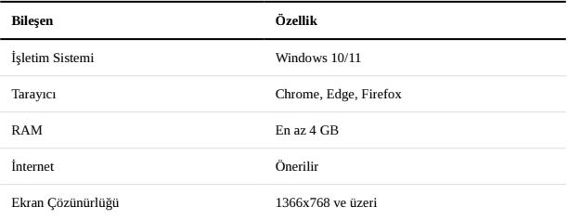
Şekil 2.1. Sistem Gereksinimleri

2.2 Kullanılan Teknolojiler
Bu çalışmada web tabanlı ve platform bağımsız bir sistem geliştirmek amacıyla çeşitli yazılım teknolojileri kullanılmıştır. Kullanılan teknolojiler sistemin performanslı, geliştirilebilir ve kullanıcı dostu olmasını sağlamaktadır.

HTML5
HTML5, uygulamanın temel yapısını oluşturmak amacıyla kullanılmıştır. Kullanıcı arayüzündeki harita alanı, panorama görüntüleme alanı, bilgi kutuları ve kontrol bileşenleri HTML yapıları kullanılarak oluşturulmuştur. HTML5 teknolojisi modern web uygulamalarının temel yapı taşı olarak kullanılmaktadır [18].

CSS3
CSS3 teknolojisi sistem arayüzünün görsel tasarımında kullanılmıştır. Responsive tasarım yaklaşımı sayesinde sistem farklı ekran boyutlarına uyum sağlayacak şekilde geliştirilmiştir.

JavaScript
Sistemin dinamik işlevlerinin büyük bölümü JavaScript kullanılarak geliştirilmiştir. Harita işlemleri, panorama geçişleri, kullanıcı etkileşimleri ve veri yönetimi JavaScript aracılığıyla gerçekleştirilmektedir. Sistemin etkileşimli bileşenleri JavaScript dili kullanılarak geliştirilmiştir [17].

Leaflet.js
Leaflet.js açık kaynaklı bir harita kütüphanesidir. Bu projede kampüs krokisinin görüntülenmesi, panorama noktalarının gösterilmesi ve kullanıcı etkileşimlerinin yönetilmesi amacıyla kullanılmıştır [11].

Pannellum
Pannellum, web tabanlı panorama görüntüleme işlemleri için kullanılan açık kaynaklı bir kütüphanedir. Projede 360 derece panoramik görüntülerin görüntülenmesi ve panorama geçişlerinin gerçekleştirilmesi amacıyla tercih edilmiştir [8].

JSON
Panorama noktalarına ait koordinatlar, bina bilgileri ve bağlantı verileri JSON formatında saklanmıştır. Bu yapı sayesinde sistem daha modüler ve yönetilebilir hale getirilmiştir.

2.3 Kampüs Krokisinin Oluşturulması

Sistemin temel bileşenlerinden biri kampüs krokisidir. Kullanıcıların kampüs içerisindeki konumlarını daha kolay anlayabilmesi amacıyla Karabük Üniversitesi kampüs planı temel alınmıştır.
Kroki hazırlanırken kampüs içerisindeki yollar, fakülteler, sosyal alanlar ve diğer önemli yapılar dikkate alınmıştır. Daha sonra panorama noktaları bu kroki üzerine yerleştirilmiştir. Her panorama noktası sistem içerisinde benzersiz bir kimlik numarası ile tanımlanmıştır.
Panorama noktalarının yerleştirilmesinde kullanıcı hareketlerinin doğal olması hedeflenmiştir. Bu nedenle ana yürüyüş güzergâhları ve ara bağlantılar ayrı şekilde planlanmıştır. Ana güzergâhlar kampüs içerisindeki yoğun kullanılan yolları temsil ederken ara bağlantılar daha kısa geçişleri ifade etmektedir.
Hazırlanan kroki Leaflet.js kütüphanesi yardımıyla sisteme aktarılmış ve etkileşimli hale getirilmiştir. Böylece kullanıcılar kampüs üzerindeki herhangi bir noktaya tıklayarak ilgili panoramik görüntüye erişebilmektedir.
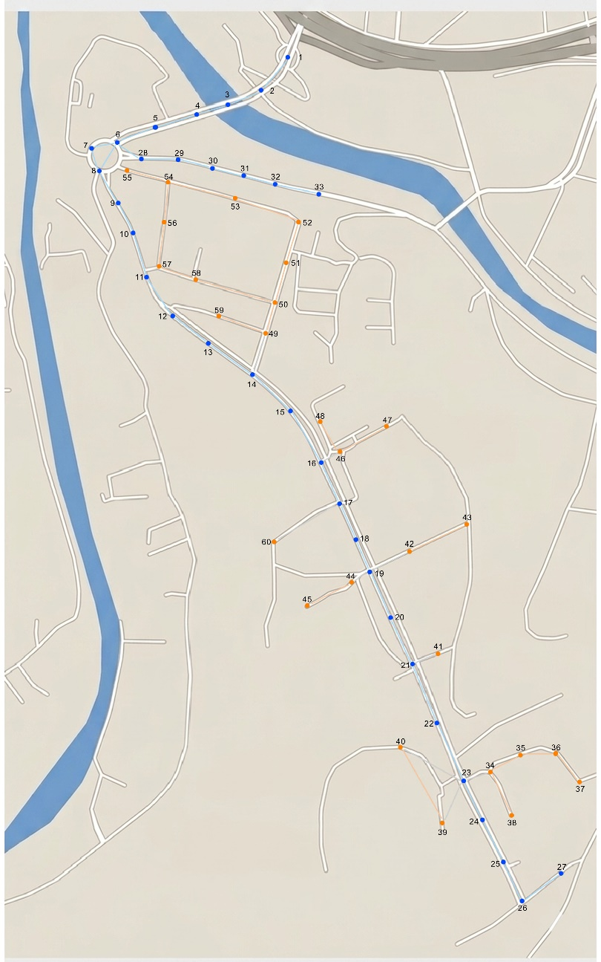
Şekil 2.3. Karabük Üniversitesi Kampüs Krokisi

2.4 Panorama Noktalarının Belirlenmesi

Bu çalışma kapsamında kampüsün farklı bölgelerini temsil edecek şekilde yaklaşık 60 adet panorama noktası planlanmıştır. Noktaların belirlenmesinde kullanıcıların kampüs içerisinde karşılaşacağı doğal hareket akışı dikkate alınmıştır.
Panorama noktaları yerleştirilirken giriş kapıları, fakülte binaları, merkezi yürüyüş yolları, sosyal tesisler ve yoğun kullanılan açık alanlar öncelikli olarak değerlendirilmiştir. Her noktaya ait koordinat bilgileri JSON veri dosyalarında saklanmıştır.
Sistem içerisinde panorama geçişleri doğrudan koordinat verileri kullanılarak gerçekleştirilmektedir. Kullanıcının bulunduğu konuma en yakın panorama noktası belirlenmekte ve geçiş işlemleri buna göre yapılmaktadır. Böylece kampüs içerisinde daha doğal ve gerçekçi bir gezinme deneyimi sunulmaktadır.

2.5 Sistem İş Akışı

Geliştirilen sistem kullanıcı odaklı bir iş akışı ile tasarlanmıştır.
Sistem ilk açıldığında kullanıcı giriş panoraması ile karşılaşmaktadır. Bu panorama kampüsün genel görünümünü sunan başlangıç noktası olarak belirlenmiştir.
Kullanıcı daha sonra kampüs krokisi üzerinde bulunan panorama noktalarından herhangi birini seçebilir veya arama özelliğini kullanarak belirli bir binaya ulaşabilir. Seçilen noktaya ait panoramik görüntü ekranda görüntülenir.
Panorama görüntüsü üzerinde gezinme işlemleri gerçekleştirilebilir. Kullanıcı farklı noktalara geçiş yaptığında sistem ilgili panorama görüntüsünü yükler ve harita üzerindeki konumu günceller. Aynı zamanda bilgi kartları yardımıyla ilgili bina veya alan hakkında kısa bilgiler görüntülenebilir.
Bu süreç kullanıcı kampüs içerisinde dolaşmaya devam ettiği sürece tekrarlanır ve böylece etkileşimli bir sanal kampüs deneyimi sağlanır.

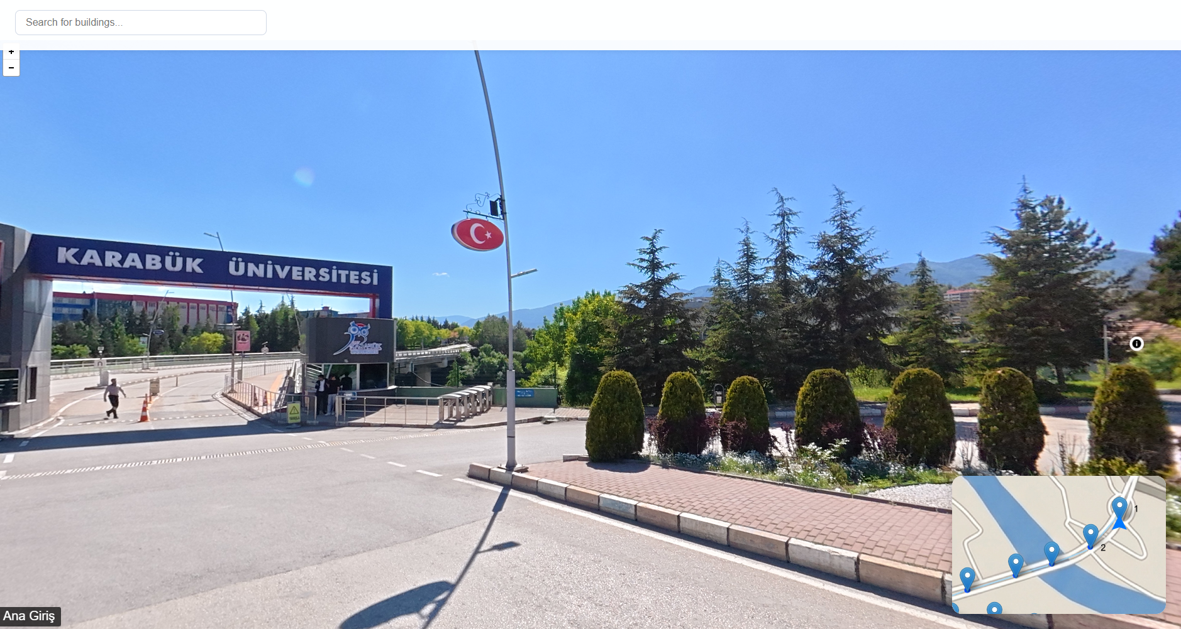
Şekil 2.5. Uygulamanın Ana Ekran Görünümü

BÖLÜM 3

SİSTEM TASARIMI VE GERÇEKLEŞTİRİM

3.1 Yazılım Mimarisi

Geliştirilen sistem istemci taraflı çalışan web tabanlı bir mimari kullanılarak tasarlanmıştır. Sistemin temel amacı kullanıcıların herhangi bir ek yazılım kurmadan internet tarayıcısı üzerinden sanal kampüs deneyimi yaşayabilmesini sağlamaktır.
Sistem genel olarak dört temel bileşenden oluşmaktadır:

- Kullanıcı Arayüzü
- Harita Sistemi
- Panorama Sistemi
- Veri Yönetim Katmanı

Kullanıcı arayüzü HTML5 ve CSS3 teknolojileri kullanılarak geliştirilmiştir. Harita işlemleri Leaflet.js kütüphanesi ile gerçekleştirilirken panoramik görüntü işlemleri Pannellum kütüphanesi ile yürütülmektedir. Sistemde kullanılan tüm panorama ve konum verileri JSON dosyaları içerisinde tutulmaktadır. Uygulamanın istemci tarafı işlemleri JavaScript tabanlı olarak gerçekleştirilmiştir [17], [19].
Bu yapı sayesinde sistem modüler hale getirilmiş ve gelecekte yeni panorama noktalarının eklenmesi kolaylaştırılmıştır.

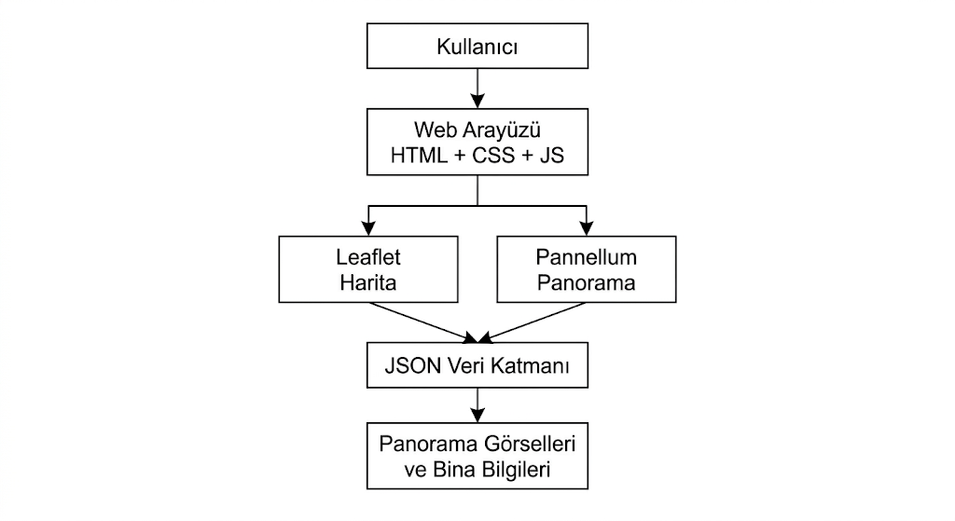

Şekil 3.1. Geliştirilen Sistemin Genel Yazılım Mimarisi.

3.2 JSON Veri Yapısı

Sistemde panorama noktalarının konum bilgileri, bağlantıları ve açıklamaları JSON formatında saklanmaktadır. JSON, hafif ve insan tarafından okunabilir bir veri değişim formatıdır [16].
JSON kullanılması sayesinde sistem içerisindeki panorama noktaları merkezi bir veri yapısından yönetilebilmektedir.
Her panorama noktası için aşağıdaki bilgiler tutulmaktadır:

- Panorama numarası
- X koordinatı
- Y koordinatı
- Panorama dosya adı
- Bina adı
- Bilgi kartı açıklaması

3.3 Minimap Sistemi

Kullanıcıların kampüs içerisindeki konumlarını daha kolay algılayabilmesi amacıyla sistem içerisinde minimap yapısı geliştirilmiştir.
Minimap, Karabük Üniversitesi kampüs krokisinin küçültülmüş ve etkileşimli hale getirilmiş sürümüdür.
Kullanıcı herhangi bir panoramaya geçtiğinde sistem ilgili panorama noktasını harita üzerinde otomatik olarak işaretlemektedir.
Bu sayede kullanıcı:

- Nerede olduğunu görebilmekte,
- Hangi binaların yakınında bulunduğunu anlayabilmekte,
- Sonraki geçişleri daha bilinçli gerçekleştirebilmektedir.

Harita bileşenlerinin oluşturulmasında Leaflet.js kütüphanesinden yararlanılmıştır [11].

3.4 Panorama Yönetim Sistemi

Panoramik görüntülerin görüntülenmesi ve yönetilmesi amacıyla Pannellum kütüphanesi kullanılmıştır [8].
Her panorama noktası sisteme ayrı bir sahne (scene) olarak tanımlanmıştır.
Kullanıcı yeni bir panorama noktasına geçtiğinde:

- Yeni panorama görüntüsü yüklenir.
- Mevcut sahne kapatılır.
- Minimap güncellenir.
- Bilgi kartı güncellenir.

Bu yapı sayesinde sistem performanslı ve akıcı çalışmaktadır.
Panorama görüntüleri equirectangular formatında hazırlanmıştır ve 360 derece görüntüleme desteği sağlamaktadır.

3.5 Panorama Geçiş Mekanizması

Sistemin en önemli bileşenlerinden biri panorama geçiş mekanizmasıdır.
Kullanıcı kampüs içerisinde ilerlediğinde sistem ilgili panorama noktaları arasında geçiş gerçekleştirmektedir.
Geçiş işlemleri panorama noktalarının koordinat bilgileri kullanılarak yapılmaktadır.
Her panorama noktası belirli komşu panorama noktalarına bağlıdır.

P12 ↔ P13 ↔ P14 ↔ P15
↕
P22

3.6 En Yakın Panorama Algoritması

Panorama geçişlerinin daha gerçekçi olması amacıyla en yakın panorama algoritması geliştirilmiştir.
Bu algoritma kullanıcının mevcut konumuna en yakın panorama noktasını belirlemektedir.
Sistemde her panorama noktası için X ve Y koordinatları tanımlanmıştır.
Kullanıcı yeni bir konuma geçtiğinde aşağıdaki işlem uygulanmaktadır:

Mesafe =√((x2-x1)² + (y2-y1)²)

Elde edilen mesafeler karşılaştırılarak en yakın panorama noktası seçilmektedir.
Bu yöntem sayesinde kampüs içerisinde daha doğal bir gezinme deneyimi oluşturulmuştur.

3.7 Arama Sistemi

Geliştirilen sanal kampüs uygulamasında kullanıcıların istedikleri bina veya konuma daha hızlı ulaşabilmesi amacıyla bir arama sistemi geliştirilmiştir. Kampüs alanının geniş olması ve çok sayıda akademik ile sosyal yapıyı içermesi nedeniyle kullanıcıların her noktayı harita üzerinden manuel olarak bulması zaman alabilmektedir.
Bu problemi çözmek amacıyla sistem içerisine bina isimleri ve önemli noktalar için metin tabanlı arama özelliği eklenmiştir. Kullanıcı arama kutusuna bir bina adı veya kampüs içerisindeki bir noktanın adını yazdığında sistem ilgili panorama noktasını tespit etmektedir.

Arama işlemi sırasında kullanıcı tarafından girilen ifade JSON veri yapısında kayıtlı bina isimleri ile karşılaştırılmaktadır. Eşleşme bulunması durumunda sistem ilgili panorama görüntüsünü açmakta ve minimap üzerindeki konumu güncellemektedir.
Bu özellik sayesinde kullanıcıların kampüs içerisinde yön bulma süresi azaltılmış ve uygulamanın kullanılabilirliği artırılmıştır [21], [22].

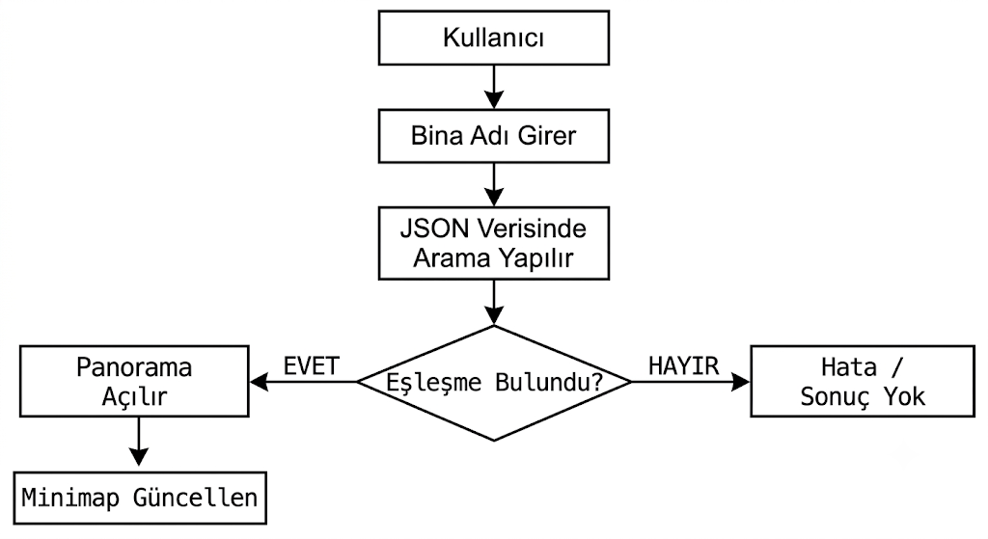
Şekil 3.7. Arama Sisteminin Çalışma Akışı

3.8 Bilgi Kartları Sistemi

Kampüs içerisinde bulunan fakülteler, idari birimler ve sosyal alanlar hakkında kullanıcıya bilgi sunabilmek amacıyla bilgi kartları sistemi geliştirilmiştir.
Bilgi kartları, panorama görüntüsü üzerinde ilgili bina veya alan seçildiğinde görüntülenmektedir. Bu kartlar kullanıcıya kısa açıklamalar sunarak kampüsün daha kolay tanınmasını sağlamaktadır.
Sistem içerisinde her bina için aşağıdaki bilgiler tanımlanabilmektedir:

- Bina adı
- Birim türü
- Kısa açıklama
- Konum bilgisi

Bilgi kartı verileri JSON veri yapısında saklanmaktadır. Böylece yeni binaların eklenmesi veya mevcut bilgilerin güncellenmesi kolaylaştırılmıştır.
Bilgi kartları kullanıcı arayüzünü karmaşıklaştırmadan bilgi sunmayı amaçlayan minimalist bir tasarım anlayışıyla geliştirilmiştir.
Bu yapı sayesinde kullanıcılar kampüs içerisinde dolaşırken ilgili binalar hakkında hızlı bilgi edinebilmektedir.

3.9 Kullanıcı Yön Takibi ve Geliştirme Planı

Sanal kampüs uygulamalarında kullanıcıların yalnızca bulundukları konumu değil, aynı zamanda baktıkları yönü de algılayabilmesi kullanıcı deneyimi açısından önem taşımaktadır. Özellikle geniş alanlara sahip kampüslerde yön bilgisinin sunulması, kullanıcıların mekânsal farkındalığını artırmaktadır.
Bu proje kapsamında minimap sistemi başarıyla geliştirilmiş ve kullanıcıların bulundukları panorama noktaları harita üzerinde gösterilmiştir. Ancak kullanıcının panoramadaki bakış açısını eş zamanlı olarak harita üzerinde gösteren yön oku mekanizması henüz tamamlanmamıştır.
Sistem mimarisi yön oku özelliğinin eklenmesine uygun olarak tasarlanmıştır. Kullanılan panorama görüntüleme altyapısı, kullanıcının yatay bakış açısını (yaw değeri) gerçek zamanlı olarak elde etmeye olanak sağlamaktadır. Gelecek geliştirme aşamalarında bu bilginin harita sistemi ile eşleştirilmesi planlanmaktadır.
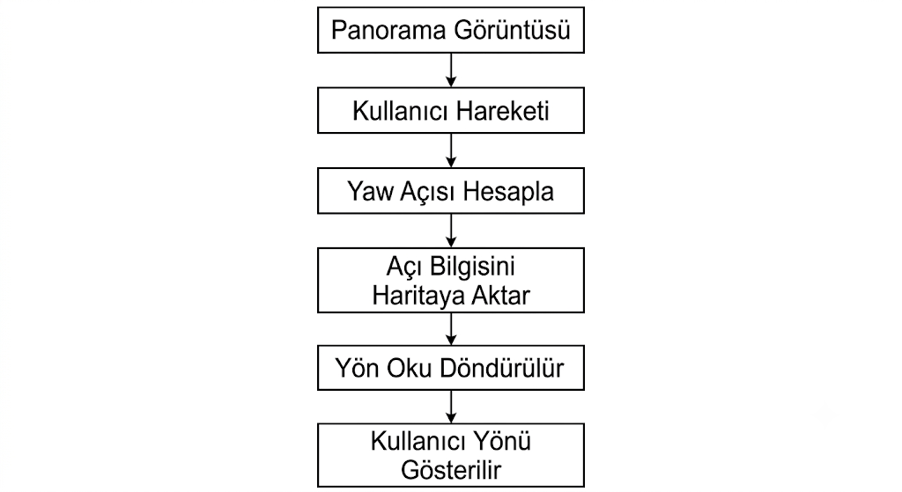
Şekil 3.9. Tasarlanan Yön Oku Sisteminin Veri Akışı

Tasarlanan yapıda kullanıcı panoramayı çevirdiğinde elde edilen açı bilgisi minimap üzerinde bulunan yön göstergesine aktarılacak ve böylece kullanıcının bulunduğu nokta ile baktığı yön eş zamanlı olarak görüntülenebilecektir.
Bu özelliğin sisteme eklenmesiyle birlikte kampüs içerisindeki yön bulma deneyiminin daha sezgisel ve kullanıcı dostu hale gelmesi beklenmektedir.

3.10 Sistem Testleri ve Performans Değerlendirmesi

Geliştirilen uygulamanın doğruluğunu ve kullanılabilirliğini değerlendirmek amacıyla çeşitli testler gerçekleştirilmiştir.
Test sürecinde aşağıdaki kriterler incelenmiştir:

- Panorama yükleme süreleri
- Harita güncelleme işlemleri
- Arama sistemi doğruluğu
- Bilgi kartlarının çalışması
- Panorama geçiş performansı
- Mobil uyumluluk

Yapılan testler sonucunda sistemin modern internet tarayıcılarında sorunsuz çalıştığı gözlemlenmiştir. Panorama görüntülerinin yüklenme süreleri internet bağlantı hızına bağlı olarak değişmekle birlikte kullanıcı deneyimini olumsuz etkileyecek düzeyde bir gecikme tespit edilmemiştir. Kullanılabilirlik değerlendirmelerinde kullanıcı merkezli tasarım ilkeleri dikkate alınmıştır [24].
Harita ve panorama sistemi arasındaki senkronizasyonun genel olarak başarılı çalıştığı görülmüştür. Minimap üzerinde panorama noktalarının doğru şekilde güncellendiği ve kullanıcı konumunun doğru gösterildiği belirlenmiştir.
Arama sistemi yapılan testlerde hedeflenen bina ve panorama noktalarını başarıyla bulmuş ve ilgili görüntülere yönlendirme işlemini gerçekleştirmiştir.
Mobil cihazlarda gerçekleştirilen testlerde uygulamanın responsive tasarım yapısı sayesinde farklı ekran boyutlarına uyum sağlayabildiği gözlemlenmiştir.
Elde edilen sonuçlar geliştirilen sistemin Karabük Üniversitesi kampüsünün dijital ortamda tanıtılması amacıyla kullanılabilecek işlevsel bir çözüm sunduğunu göstermektedir.

BÖLÜM 4

SONUÇ VE DEĞERLENDİRME

4.1 Sonuç ve Değerlendirme

Bu tez çalışması kapsamında Karabük Üniversitesi kampüsünün dijital ortamda tanıtılmasını amaçlayan web tabanlı bir sanal kampüs sistemi geliştirilmiştir. Geliştirilen sistem sayesinde kullanıcıların kampüsü fiziksel olarak ziyaret etmeden çevrimiçi ortamda inceleyebilmesi ve kampüs alanları hakkında bilgi edinebilmesi hedeflenmiştir.

Proje kapsamında kampüs alanını temsil eden yaklaşık 60 adet panorama noktası belirlenmiş ve bu noktalar kampüs krokisi üzerinde konumlandırılmıştır. Kullanıcıların kampüs içerisinde daha kolay gezinebilmesi amacıyla panorama görüntüleri ile harita sistemi bütünleştirilmiştir. Böylece kullanıcılar hem panoramik görüntüler üzerinden çevreyi inceleyebilmekte hem de minimap aracılığıyla bulundukları konumu takip edebilmektedir.
Sistemde kullanılan Leaflet.js kütüphanesi sayesinde kampüs krokisi etkileşimli hale getirilmiş, panorama noktaları harita üzerinde görüntülenebilmiştir. Pannellum kütüphanesi kullanılarak geliştirilen panorama sistemi ise kullanıcıların 360 derece görüntüler içerisinde serbest şekilde dolaşabilmesine olanak sağlamıştır.
Uygulama içerisinde geliştirilen arama sistemi sayesinde kullanıcılar kampüs içerisindeki bina ve önemli noktaları hızlı bir şekilde bulabilmektedir. Ayrıca bilgi kartları sistemi ile kampüs yapıları hakkında temel bilgiler sunularak kullanıcı deneyimi desteklenmiştir.
Panorama noktalarına ait konum bilgilerinin JSON veri yapısında tutulması sistemin yönetilebilirliğini ve geliştirilebilirliğini artırmıştır. Bu yapı sayesinde yeni panorama noktalarının sisteme eklenmesi ve mevcut verilerin güncellenmesi kolaylaştırılmıştır.
Gerçekleştirilen testler sonucunda geliştirilen uygulamanın masaüstü ve mobil cihazlarda çalışabildiği, panorama görüntülerinin başarılı şekilde görüntülendiği ve minimap sisteminin doğru konum bilgisi sunduğu gözlemlenmiştir. Elde edilen sonuçlar geliştirilen sistemin Karabük Üniversitesi kampüsünün dijital tanıtımı için kullanılabilecek işlevsel bir çözüm sunduğunu göstermektedir.

Sonuç olarak bu çalışma ile kampüs tanıtımı amacıyla kullanılabilecek, web tabanlı, kullanıcı dostu ve geliştirilebilir bir sanal kampüs platformu ortaya konulmuştur. Geliştirilen sistemin ilerleyen dönemlerde yeni özelliklerle genişletilerek daha kapsamlı bir dijital kampüs deneyimi sunabileceği değerlendirilmektedir.

4.2 Çalışmanın Kısıtları ve Gelecek Çalışmalar

Bu çalışma kapsamında geliştirilen sanal kampüs sistemi temel işlevleri başarıyla yerine getirmesine rağmen bazı teknik ve uygulamaya yönelik sınırlılıklar bulunmaktadır.

Çalışmanın en önemli kısıtlarından biri, sistem içerisinde yalnızca kampüsün dış alanlarına ait panorama görüntülerinin kullanılmasıdır. Fakülteler, laboratuvarlar, kütüphane ve diğer kapalı alanların iç mekân görüntüleri bu çalışmanın kapsamı dışında tutulmuştur. Bu nedenle kullanıcılar bina içlerini sanal ortamda görüntüleyememektedir.

Bir diğer kısıtlama, panorama geçiş mekanizmasında bazı noktalarda gözlemlenen senkronizasyon problemleridir. Minimap sistemi doğru şekilde çalışmasına rağmen panorama geçişleri sırasında bazı bağlantı noktalarında iyileştirmeye ihtiyaç duyulmaktadır. Gelecek çalışmalarda panorama bağlantılarının optimize edilmesi ve geçiş algoritmalarının geliştirilmesi planlanmaktadır.

Sistem mimarisinde kullanıcı yön takibini sağlayacak yön oku mekanizması tasarlanmış olmasına rağmen bu özellik henüz uygulamaya tam olarak entegre edilmemiştir. İlerleyen geliştirme süreçlerinde panorama görüntülerinden elde edilen yön bilgilerinin harita sistemi ile eşleştirilmesi ve kullanıcının baktığı yönün gerçek zamanlı olarak gösterilmesi hedeflenmektedir.

Gelecekte yapılabilecek çalışmalar arasında kampüs iç mekânlarının sisteme eklenmesi, üç boyutlu bina modellerinin oluşturulması ve mobil cihazlarda GPS destekli yönlendirme sistemlerinin geliştirilmesi bulunmaktadır. Ayrıca artırılmış gerçeklik ve sanal gerçeklik teknolojilerinin entegrasyonu ile daha etkileşimli kullanıcı deneyimleri sunulabilir. Gelecekte sanal gerçeklik destekli kampüs deneyimlerinin sisteme entegre edilmesi planlanabilir [23].

Bunun yanında sistemin sunucu tabanlı bir veri yönetim yapısına taşınması ve yönetim paneli geliştirilmesi sayesinde yeni panorama noktalarının ve bina bilgilerinin teknik bilgi gerektirmeden güncellenebilmesi mümkün olacaktır.

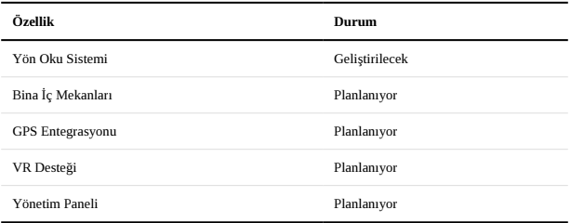
Şekil 4.2. Gelecek Çalışmalar

Sonuç olarak geliştirilen sistem mevcut haliyle Karabük Üniversitesi kampüsünün dijital tanıtımı için işlevsel bir çözüm sunmakta olup, gelecekte yapılacak geliştirmelerle daha kapsamlı ve gelişmiş bir sanal kampüs platformuna dönüştürülebilecek potansiyele sahiptir.

KAYNAKÇA

[1] Furht, B., Handbook of Augmented Reality, Springer, New York, USA, 2011.
[2] Noor, A. K., "Virtual and Collaborative Environments for Education, Training and Lifelong Learning", Advances in Engineering Software, Cilt 39, Sayı 9, ss. 694–713, 2008.
[3] Gregory, S., Lee, M. J. W., Dalgarno, B. ve Tynan, B., Virtual Worlds in Online and Distance Education, Athabasca University Press, Edmonton, Canada, 2016.
[4] Yükseköğretim Kurulu (YÖK), Yükseköğretimde Dijital Dönüşüm Projesi, Ankara, Türkiye, 2023.
[5] Klette, R., Concise Computer Vision: An Introduction into Theory and Algorithms, Springer, London, UK, 2014.
[6] Szeliski, R., Computer Vision: Algorithms and Applications, 2nd Edition, Springer, Cham, Switzerland, 2022.
[7] Çetinkaya, K. ve Yılmaz, B., "Sanal Gerçeklik Tabanlı Eğitim Uygulamaları Üzerine Bir İnceleme", Sakarya Üniversitesi Fen Bilimleri Enstitüsü Dergisi, Cilt 25, Sayı 3, ss. 501–512, 2022.
[8] Pannellum, Pannellum Documentation, https://pannellum.org/documentation/
[9] Longley, P. A., Goodchild, M. F., Maguire, D. J. ve Rhind, D. W., Geographical Information Systems and Science, 4th Edition, Wiley, Chichester, UK, 2015.
[10] Haklay, M. ve Weber, P., "OpenStreetMap: User-Generated Street Maps", IEEE Pervasive Computing, Cilt 7, Sayı 4, ss. 12–18, 2008.
[11] Leaflet.js, Leaflet Documentation, https://leafletjs.com/
[12] Brinkhoff, T., GIS and Internet-Based Spatial Information Systems, Springer, Berlin, Germany, 2008.
[13] Karadeniz Teknik Üniversitesi, Sanal Kampüs Uygulaması, https://tanitim.ktu.edu.tr
[14] Google, Google Maps Street View Documentation, https://developers.google.com/maps/documentation/streetview
[15] Özkan, M., "Web Tabanlı Sanal Tur Uygulamaları ve Kullanıcı Deneyimi", Gazi Üniversitesi Mühendislik Mimarlık Fakültesi Dergisi, Cilt 38, Sayı 1, ss. 112–123, 2023.
[16] Crockford, D., The Application/JSON Media Type for JavaScript Object Notation (JSON), RFC 4627, Internet Engineering Task Force (IETF), 2006.
[17] Flanagan, D., JavaScript: The Definitive Guide, 7th Edition, O'Reilly Media, Sebastopol, USA, 2020.
[18] Duckett, J., HTML and CSS: Design and Build Websites, John Wiley & Sons, Indianapolis, USA, 2011.
[19] Freeman, E., Robson, E., Bates, B. ve Sierra, K., Head First JavaScript Programming, O'Reilly Media, Sebastopol, USA, 2014.
[20] Mozilla Foundation, MDN Web Docs – JavaScript Guide, https://developer.mozilla.org/
[21] Nielsen, J., Usability Engineering, Morgan Kaufmann Publishers, San Diego, USA, 1994.
[22] Garrett, J. J., The Elements of User Experience, New Riders Publishing, Berkeley, USA, 2011.
[23] Sherman, W. R. ve Craig, A. B., Understanding Virtual Reality: Interface, Application and Design, 2nd Edition, Morgan Kaufmann, 2018.
[24] ISO 9241-210, Ergonomics of Human-System Interaction – Human-Centred Design for Interactive Systems, International Organization for Standardization, Geneva, Switzerland, 2019.
[25] OpenJS Foundation, jQuery Documentation, https://jquery.com/

ÖZGEÇMİŞ

Ben Nur Vuslat Görgün, Bursa Şükrü Şankaya Anadolu Lisesi’ndeki eğitimimin ardından Karabük Üniversitesi Bilgisayar Mühendisliği bölümünde 2021 yılında başladığım lisans eğitimimi 2025-2026 eğitim-öğretim döneminde 4. Sınıf öğrencisi olarak devam etmekteyim. Aldığım teorik altyapıyı pratik çözümlere dönüştürmeyi amaçlayan; analitik düşünebilen, kriz anlarında soğukkanlılığını koruyarak çözüm üretebilen ve takım çalışmasına yatkın bir mühendis adayıyım. Profesyonel deneyimlerim kapsamında, Ağustos-Eylül 2025 tarihleri arasında Bursa’nın ulaşım altyapısını yöneten BURULAŞ’ın Yazılım Geliştirme ve ARGE bölümünde stajyer olarak görev aldım. Bu süreçte C#, ASP.NET, HTML5, CSS3, JavaScript ve SQL teknolojilerini aktif olarak kullanarak şirket yönetim programlarının geliştirilmesi ve web tabanlı kurumsal uygulamaların tasarlanması süreçlerinde rol aldım; login ekranları, kullanıcı panelleri, iş isteği yönetim modülleri ile veri tabanı bağlantıları üzerinde çalışarak responsive tasarım ve dinamik kullanıcı etkileşimleri konularında önemli kazanımlar edindim. Proje deneyimlerim arasında, web tabanlı teknolojileri kullanarak geliştirdiğim 360 Derece Panorama ile Karabük Üniversitesi Sanal Kampüs Turu" projesi öne çıkmaktadır. Full-stack web geliştirme, yazılım analizi ve veri tabanı yönetimi gibi teknik becerilerimi; problem çözme, sorumluluk bilinci ve güçlü adaptasyon yeteneği gibi sosyal yetkinliklerimle harmanlayarak, kariyer hedeflerim doğrultusunda sektöre yenilikçi değerler katmayı amaçlıyorum.

ADRES BİLGİLERİ

Adres : Üniversite Mah. Ali İrfan Büyükbaş Cad. Efsanur Sok. Çebioğlu Gold Rezidans C Blok No:34 Karabük/Merkez
Tel : +90 (541) 621 20 80
E-posta : nurvuslat.13@gmail.com

